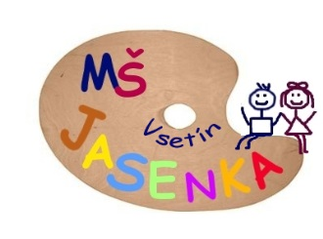

Mateřská škola Vsetín, Jasenka 757, příspěvková organizace
Dolní Jasenka 757
755 10 Vsetín
IČO: 60609231
zapsaná v obchodním rejstříku u Krajského soudu v Ostravě
v oddílu Pr,vložce č. 42

TREND gastronomie s.r.o.
Hluboké 657
755 01 Vsetín 1
IČO: 27822371
DIČ: CZ27822371

Ve Vsetíně, dne 8.2.2024

Objednávka

Ředitelství Mateřské školy Jasenka 757 Vsetín objednává u Vás:
1 ks krouhač zeleniny CL 40 včetně příslušenství (ve výši 69 456,- Kč) a
1 ks kutr stolní R 4 B (ve výši 86 978,- Kč). Úhrada zboží bude uskutečněna bezhotovostním převodem z účtu mateřské školy číslo 168785374/0300.
Termín dodání do 29.2.2024

Děkujeme za kladné vyřízení naší objednávky.

S pozdravem

ředitelka MŠ

Akceptace objednávky: Datum: 8.2.2024
TREND gastronomie s.r.o.
Hluboké 657, 755 01 Vsetín
IČ: 27822371 DIČ: CZ27822371
…..…………………….
razítko a podpis

